Tres ciudades cuentan con sistema de transporte masivo y avanzan en un mejor acceso al servicio

- La movilidad urbana implica la planificación urbana vial, los servicios de transporte público y las iniciativas del transporte sustentable.
- En el país, 92,8% del total del parque automotor está registrado como vehículos de transporte particular, 5,5% como transporte público y 1,8% como transporte oficial.
- Un tema delicado son los autos “chutos” que no pagan aranceles nacionales ni impuestos municipales.

La situación del transporte en el país es un problema complejo que abarca el acceso y las condiciones en las que se presta este servicio a la ciudadanía, señala el análisis de Fundación Jubileo, en el documento sobre 10 temas clave para la gestión de gobernaciones y municipios, de cara a las elecciones del 7 de marzo.
La movilidad urbana implica, entre otras acciones, la planificación urbana vial, los servicios de transporte público y las iniciativas hacia el transporte sustentable, temas que están intrínsecamente articulados.
El acceso a transporte es tan importante en la vida de las personas y en el desarrollo de las sociedades que está incorporado en los Objetivos de Desarrollo Sostenible (ODS), como compromiso de los países signatarios de las Naciones Unidas.
En municipios
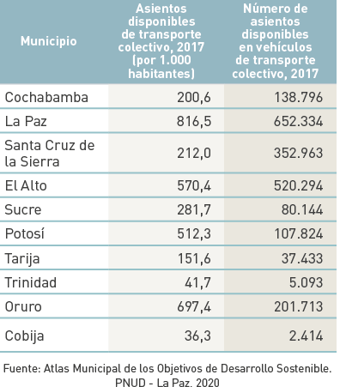
Se han identificado tres aspectos que están vinculados a las tareas municipales: el acceso al transporte público, el transporte masivo y la planificación vial.
Con relación al transporte público, una forma de medir la disponibilidad del servicio ha sido trabajada desde los ODS creando un indicador que evidencia la cantidad de asientos disponibles en el transporte colectivo, en cada una de las ciudades capitales de departamento y El Alto.
De acuerdo con ese indicador, en las ciudades de La Paz, El Alto y Oruro se tiene mayor cantidad de asientos disponibles para la población; además, son las que ya cuentan con un sistema de transporte masivo. En los dos primeros, además del teleférico, tienen transporte de buses municipales (Pumakatari y Wayna Bus).
En cuanto al transporte masivo, este podría ser parte de proyectos intermunicipales de los tres ejes metropolitanos del país: Cochabamba, La Paz y Santa Cruz. Se han dado pasos importantes con el sistema de teleféricos y el ingreso del Pumakatari. En Cochabamba, el tren metropolitano sigue en construcción, y en Santa Cruz se promueve un sistema vial exclusivo para un sistema masivo de transporte rápido.
En todos los casos, el análisis precisa que es fundamental conocer la información acerca de la sostenibilidad económica de estos proyectos y cuál es la cantidad de recursos públicos utilizados para su subvención.
Sobre la planificación vial de las ciudades, se plantea que los nuevos desafíos estén vinculados al cuidado del medio ambiente. En este contexto, buscar que las unidades de transporte sean lo más amigables (no contaminantes), evaluar el impacto sobre la naturaleza de todos aquellos proyectos viales que existen en los municipios del país. Asimismo, impulsar vías que incentiven el transporte alternativo, como ciclovías y proyectos vinculados a la educación vial.
En el país, 92,8% del total del parque automotor está registrado como vehículos de transporte particular, en tanto que 5,5% está registrado como transporte público y 1,8% como transporte oficial.
Algunas ciudades priorizan la construcción de grandes avenidas de circulación masiva para incentivar el transporte en vehículos particulares, mientras que otras incentivan el servicio público, además de la implementación de mayores posibilidades de vehículos de transporte masivo. El enfoque de desarrollo sostenible impulsa la segunda opción por encima de la primera.
Transporte interprovincial e intermunicipal
El transporte interprovincial e intermunicipal es una de las competencias de las gobernaciones. La interacción entre los municipios y entre las provincias es necesaria para garantizar mejores vías de circulación y mejor servicio para el traslado y tránsito de personas, productos y mercancías.
En el ámbito de los territorios metropolitanos, como el caso de Santa Cruz, Cochabamba y La Paz, son las gobernaciones las que regulan las tarifas de transporte intermunicipal.
Un problema paralelo, pero que no está bajo las competencias municipales o departamentales, es el vinculado a los vehículos ilegales (chutos); los cuales circulan en los municipios del área rural sin placas de identificación y sin ningún tipo de registro. Es necesaria una planificación entre el Gobierno central y las autonomías municipales que resuelva este problema, ligado además a temas de seguridad ciudadana y generación de recursos públicos, entre otros.
De acuerdo con sus competencias, los candidatos y candidatas tienen el desafío de responder a las necesidades que tiene la población sobre el servicio de transporte, por ejemplo:
¿Cómo pretenden mejorar el acceso, la calidad y seguridad del servicio de transporte?
¿Cómo se puede lograr que la ejecución de megaproyectos viales para el transporte masivo no implique renunciar a entornos verdes?
¿Qué políticas públicas pueden fortalecer una cultura ciudadana para el transporte alternativo no dependiente de energías contaminantes?
¿Cuáles son los principales planteamientos para una planificación intermunicipal del transporte y cuál sería la intervención del gobierno departamental?
¿Cómo piensa asegurar el sostenimiento de su propuesta?
Serie:
10 temas clave para la gestión de gobernaciones y municipios
Febrero 2021

